**МИНИСТЕРСТВО ОБРАЗОВАНИЯ РЕСПУБЛИКИ БЕЛАРУСЬ**

**УЧРЕЖДЕНИЕ ОБРАЗОВАНИЯ**

**ГОМЕЛЬСКИЙ ГОСУДАРСТВЕННЫЙ ТЕХНИЧЕСКИЙ УНИВЕРСИТЕТ ИМЕНИ П. О. СУХОГО**

Факультет автоматизированных и информационных систем

Кафедра «Информатика»

ОТЧЕТ ПО ЛАБОРАТОРНОЙ РАБОТЕ № 2

по дисциплине **«Основы защиты информации»**

на тему: **«**Математические основы криптографии**»**

Выполнил: студент гр. ИП-31

Коваленко А.И.

Принял: профессор

Кудин В.П.

Гомель 2023

Цель работы: Изучить основные математические преобразования, используемые в криптографии.

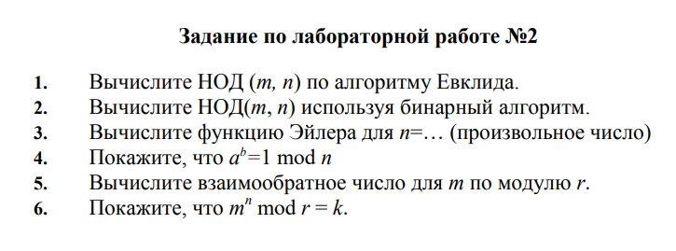

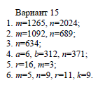

1. Вычислите НОД (m, n) по алгоритму Евклида

m=1265, n=2024;

НОД(1265, 2024) = НОД(2024, 1265)

2024=1265*1+759 //gcd(759, 1265)

1265=759*1+506//gcd(506, 759)

759=506*1 +253//gcd(253, 506)

506=253*2+0//gcd(0, 253) = 253

НОД(1265, 2024) = 253

1. Вычислите НОД(m, n) используя бинарный алгоритм

m=1092, n=689

gcd(1092, 689) = gcd(273, 689)

gcd(273, 689) = gcd(689-273, 273) = gcd(416, 273)

gcd(416, 273) = gcd(13, 273)

gcd(13, 273) = gcd(260, 13)

gcd(260, 13) = gcd(65, 13)

gcd(65, 13) = gcd(52, 13)

gcd(52, 13) = gcd(13, 13) = 13

gcd(1092, 689) = 13

1. Вычислите функцию Эйлера для n=… (произвольное число)

n= $634$

$$634=2*317$$

$$φ\left(634\right)=634*\left(1-\frac{1}{2}\right)*\left(1-\frac{1}{317}\right)=316$$

1. Покажите, что $a^{b} =1 mod n$

a=6, b=312, n=371;

$$6^{312}=1 mod 371$$

Если *n* ≥ 0 – положительное целое число и gcd(*a, n*)=1, где *a* – целое, то  
справедливо: $$a^{\text{φ(}\text{n}\text{)}}=1 mod n$$

1. $gcd(a, n) = gcd(6, 371)=1$

2. $371 = 7 * 53$

$$φ\left(n\right)=371*\left(1-\frac{1}{7}\right)*\left(1-\frac{1}{53}\right)=312$$

$φ\left(n\right)=φ\left(371\right)=312$*=b*

1. Вычислите взаимообратное число для m по модулю r.

r=16, m=3;

$$n*m=1 mod r$$

$$n^{φ\left(n\right)}=1 mod r$$

$=> 1=n^{φ\left(n\right)} mod r$– (по теореме Эйлера)

$$=>n*m=n^{φ\left(n\right)} mod r$$

$$=>m=n^{φ\left(n\right)-1} mod r$$

$$3* n = 1 mod 16$$

$$φ\left(16\right)=16*\left(1-\frac{1}{2}\right)=8$$

$$m=3^{φ\left(16\right)-1} mod 16=3^{8-1} mod 16=3^{7} mod 16=11$$

$$3 * 11 = 1 mod 16$$

Проверка $$3 * 11 mod 16=1$$

1. Покажите, что $m^{n} mod r = k.$

m=5, n=9, r=11, k=9.

$$5^{9} mod 11=9$$

9 = 3*3 $${\left(5^{3}\right)}^{3}mod 11=9$$

1. 5^3 mod 11 = 4
2. 10^3 mod 11 = 9

**Вывод:** В ходе выполнения данной лабораторной работы были изучены основные математические преобразования, используемые в криптографии.